[高校前教授多篇论文图像重复，学术造假实锤，高校发声回复......](https://mp.weixin.qq.com/s?__biz=MzIxMDEwNDU1OA==&mid=2647882292&idx=1&sn=9840f8d5582f295b691116fc2287fb65&chksm=8ec3cc54b5097326ef9392fc97a9caf551a1b0843285223aefb1d5de9180e78ef82ac5f7aaa2&scene=126&sessionid=1742833666)

原创  sleuth[Pubpeer](javascript:void(0);)2025-03-22 11:13:48新加坡

 **提示**：**欢迎点击上方「Pubpeer」↑关注我们！**

编者按

**最新、最快、最真实的科研匿名评价论文报道；关注高校院所科研生态，欢迎提供新闻线索。联系邮箱：Pubpeer@qq.com**



近日，日本大阪牙科大学一项内部调查发现，该校两名前教授及一名前研究生在三篇已发表文章中存在图像重复使用问题。调查结果于今年 1 月公布，完整报告为日文。

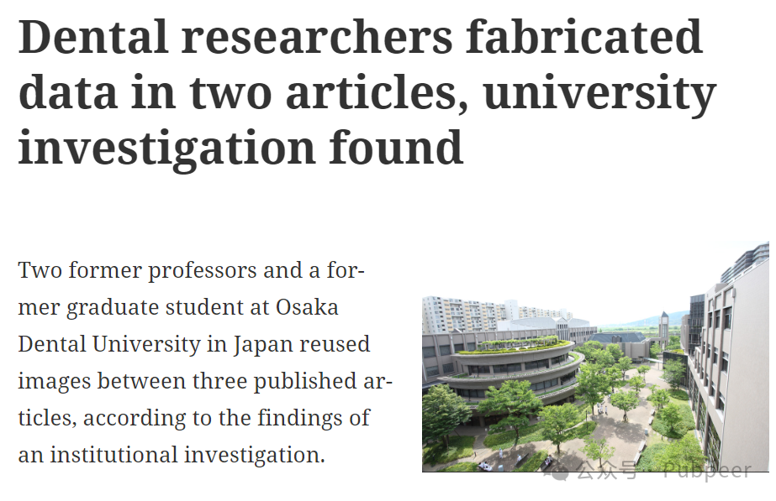

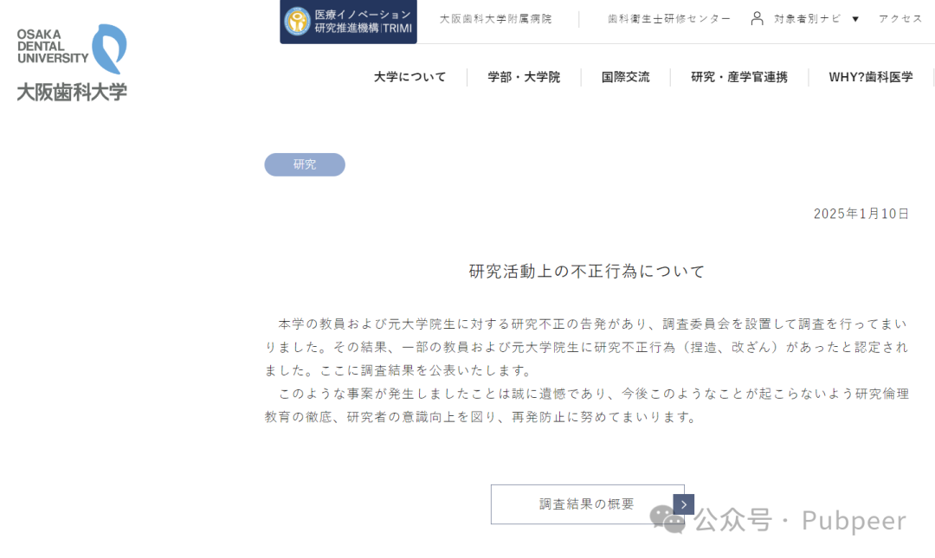

涉事人员为前研究生邢赫琳（音译）、前助理教授山胁功（音译）和前副教授田口洋一郎（音译）。其中田口洋一郎近期论文显示其任职于日本长野县的松本牙科大学，邢赫琳和田口洋一郎未回应置评请求，山胁功的当前任职及邮箱地址未被找到。

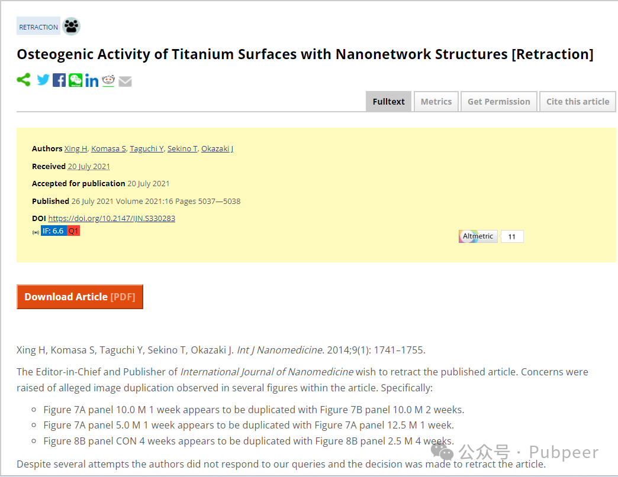

调查显示，2014 年发表于 Dove Press 旗下《国际纳米医学杂志》的首篇论文，因当时学校规定无需保留实验记录且记录未留存，无法确认存在不当行为。

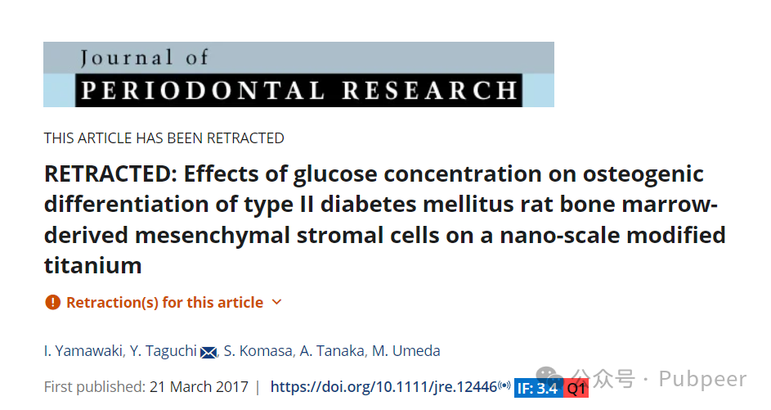

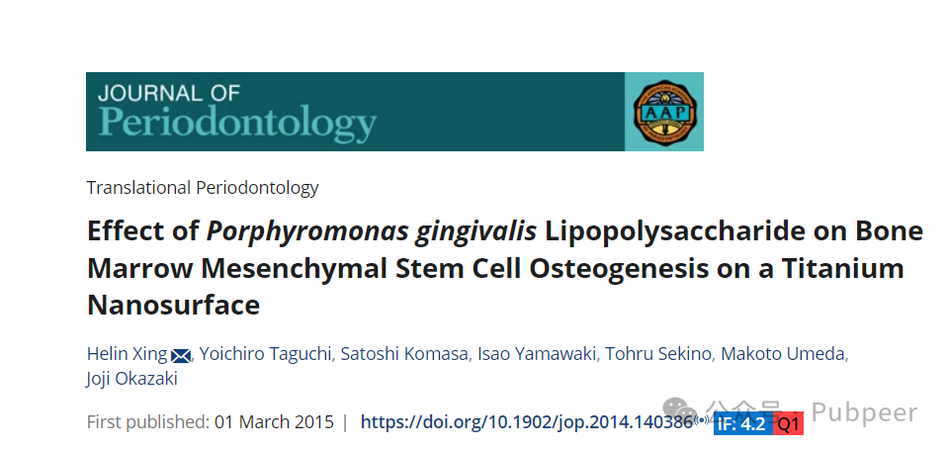

但另外两篇文章中的图像与 2014 年论文相同，因此判定后续论文数据造假。2021 年，一篇 2015 年发表于美国牙周病学会期刊《牙周病学杂志》的论文，因匿名用户在 PubPeer 指出图中存在相似之处被调查，邢赫琳为该论文第一及通讯作者，田口洋一郎负责监督研究，大阪牙科大学要求该期刊撤稿，但目前论文仍在。

2021 年另一篇 2014 年发表且邢赫琳为第一作者、田口洋一郎为共同作者的论文，因 “多张图表存在图像重复问题” 被期刊撤稿，该论文已被引用 55 次。

2017 年发表于《牙周病研究杂志》的论文，山胁功为第一作者，田口洋一郎为第二及通讯作者，2024 年 8 月因作者请求及学校调查发现数据造假被撤稿，该论文已被引用 19 次。

大阪牙科大学将此次学术不端归咎于数据管理马虎、研究伦理意识缺乏及导师指导不当。山胁功和田口洋一郎已自愿辞职，邢赫琳和山胁功分别于 2014 年和 2017 年获得学位，其论文题目与作为第一作者被撤稿的文章相同。

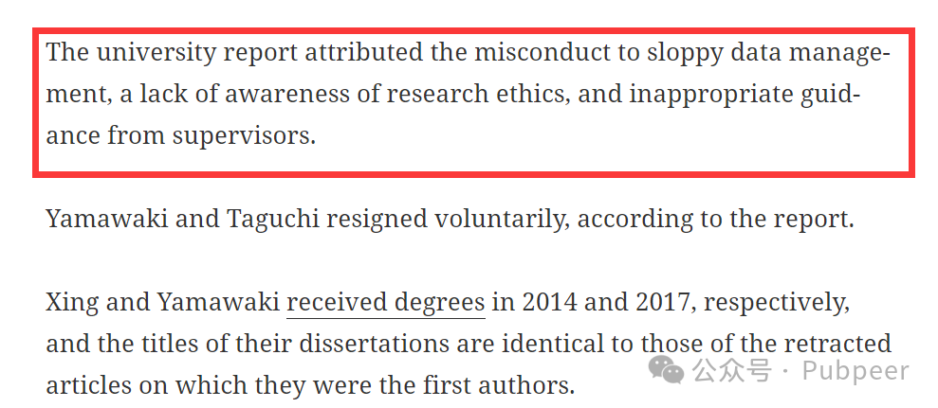

### https://www.osaka-dent.ac.jp/news/2024/20250110kenkyu-fusei.html

### https://www.dovepress.com/retraction-osteogenic-activity-of-titanium-surfaces-with-nanonetwork-s-peer-reviewed-fulltext-article-IJN

### https://aap.onlinelibrary.wiley.com/doi/10.1902/jop.2014.140386

### https://onlinelibrary.wiley.com/doi/10.1111/jre.12446

来源：公众号pubpeer原创，文章涉及作者姓名都为音译名字；转载贴子请注明出处，若没注明pubpeer公众号出处，构成侵权。





声明：转载此文是出于传递更多信息之目的。若有来源标注错误或侵犯了您的合法权益，请作者持权属证明与本网联系，我们将及时更正、删除，谢谢

**Pubpeer，专注科研工作者。关注请长按上方二维码。投稿、合作、转载授权事宜请联系本号，回复2025，微信ID：BikElisabeth  或邮箱：Pubpeer@qq.com**